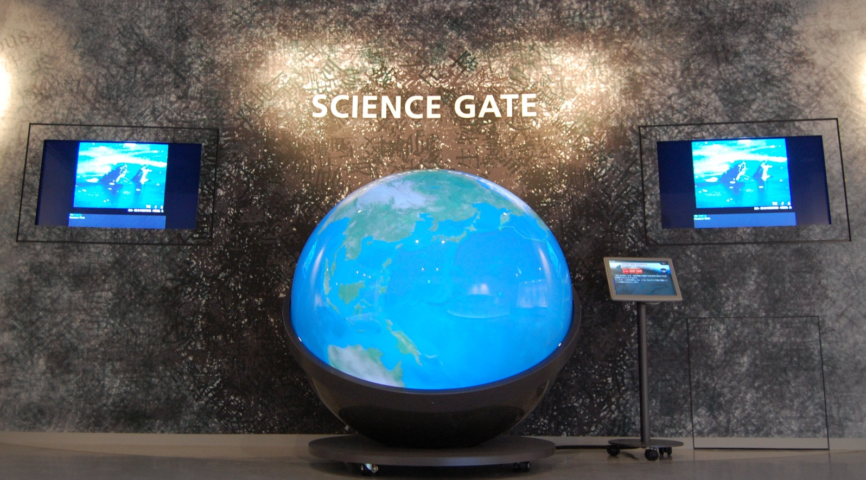

★のついている問題は、むずかしい問題です。
名前（ ）
小学校

生命と自然、地球の姿を見て、学ぼう
２階 生命と自然
問題１
「滋賀の大地」「滋賀の岩石・化石」に置かれている石のうち１つを選び、その特徴を書きましょう。
・選んだ石 （ ）
・その特徴（色、形、表面の様子など）

・スケッチをしよう

小学校６年生・中学校1年生

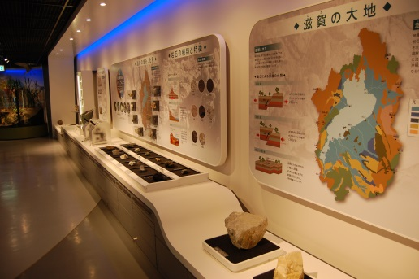

全学年
問題２
「琵琶湖の代表的な魚」の水そうの魚をひとつ選び、その特徴を見つけて書きましょう。
・選んだ魚（ ）
・その特徴（色、ひれの形、およぎ方、からだの様子など）

・スケッチをしよう

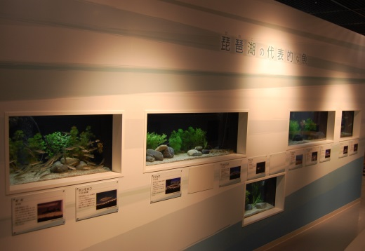

小学校６年生・中学校３年生

・上空から獲物を狙っている

問題３

１ コサギはなにをしようとしていますか。

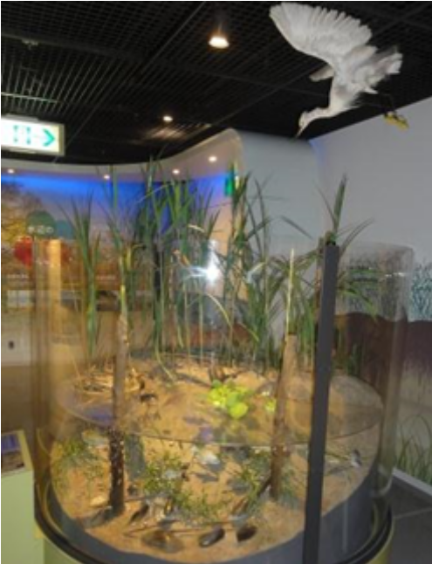

２ ヨシ原はびわ湖のいろいろな生物にとっても大切な場所となっています。ヨシ原にはどのようなはたらきがあるでしょうか。

★３ 「水辺のエコトーンの役割」にはヨシ刈りの風景の写真があります。いろいろ生物にとって大切なヨシはびわ湖の余分な養分を吸収するはたらきもあります。なぜこのような大切なヨシを刈るのでしょうか。


３階 科学のしくみ探検・体験
さわって動かして楽しみながら、科学を学ぼう

小学校６年生

問題４

「てこの実験」についての問題です。次の図のように１０ｋｇの
おもりを持ち上げるとき、①、②、③のうち、もっとも軽く持ち
上げられるものを（ ）に書きましょう。

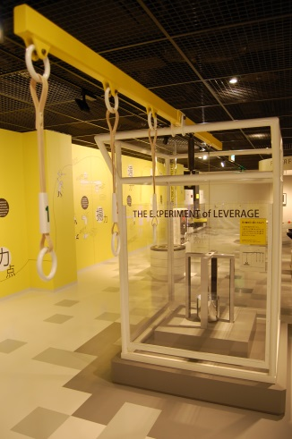

ｖ
答え
（ ）
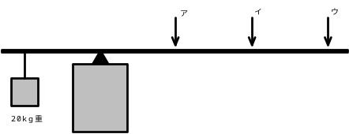
①
②
③

10kg

問題５

「三球儀」についての問題です。あてはまるほうに○を

しましょう。

太陽のまわりを（ 地球 、 月 ）が回る。

地球のまわりを（ 太陽 、 月 ）が回る。

★日本（北半球）の季節が冬のとき、北極あたりでは、１日中、太陽の光が

（ 当たる 、 当たらない ）。
北極
中学校３年生

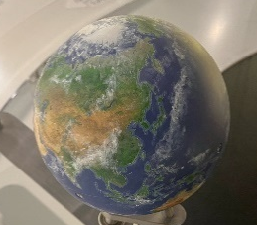
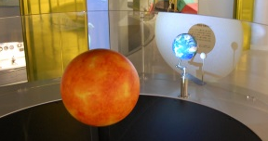

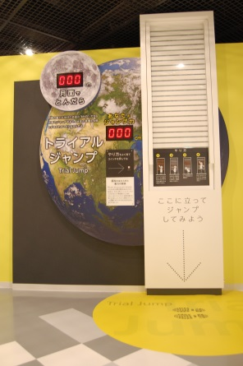
中学校１年生

問題６

「トライアルジャンプ」の記録から考えます。（ ）に当て
はまる数字、または○を書きましょう。

自分の記録は、地球では（ ）ｃｍ、月では（ ）ｃｍ。

ジャンプできる高さは、月の方が（ 高い 、 低い ）。

その理由は、月の重力は、地球の（ ６倍 、 ）だから。

１

６

問題７

「マグネットアドベンチャー」は磁石がついたコントローラーで、
ボールを上まで運びます。このボールは何でできているでしょう。

（ プラスチック 、 アルミニウム 、 鉄 ）

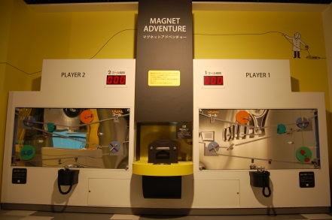
小学校３年生

高校

問題８

「回転速度体験機」は、中央の持ち手をしっかり持って使います。
持ち手から体を遠ざけたときと、体を近づけたときでは、回転速度
が変わります。どちらが遅く回るでしょう。

（ 体を遠ざけたとき 、 体を近づけたとき ）

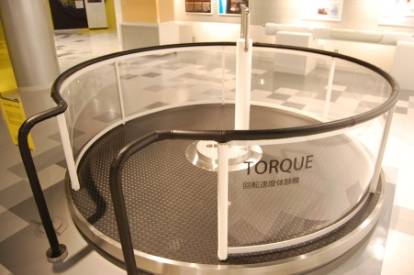

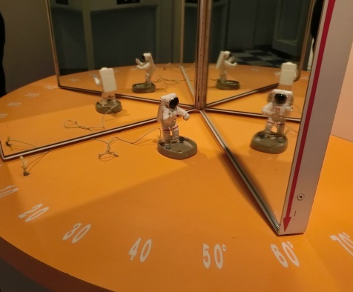
中学校１年生

問題９

「ミラーハウス」では、テーブルに置いてあるものが、２つの鏡
によっていくつも見えます。この角度を６０度にしたとき、鏡に
うつるのは５個です。４５度にしたとき、鏡にはいくつうつるで

しょうか。

（ ３個 、 ５個 、 ７個 、 ９個 ）

中学校２年生

問題１０

「竜巻・台風実験装置」の竜巻や台風は上から見ると、どちら向きに回転している
のでしょうか。ア、イのどちらかに○をしましょう。

ア、時計回り（右回り）

イ、反時計回り（左回り）

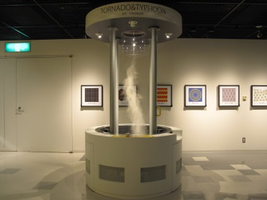
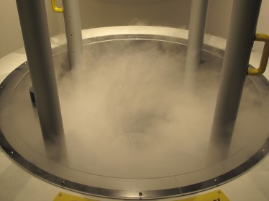

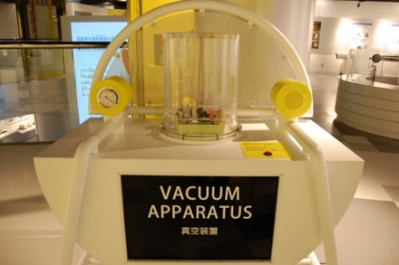

問題１１

「真空装置」では、装置の中の空気がなくなるにつれて
変化が起こります。それぞれの様子はどうなるでしょう。
（ボタンを押す前に、それぞれの様子をよく確かめてく
ださい。）

 | 空気のあるとき | 空気がなくなると
少しだけ空気が入ったボール | へこんでいる
扇風機の前にある赤い風車 | 回っている
鉄琴の音 | 聞こえる

小学校３年生・中学校1年生

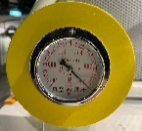
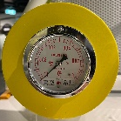

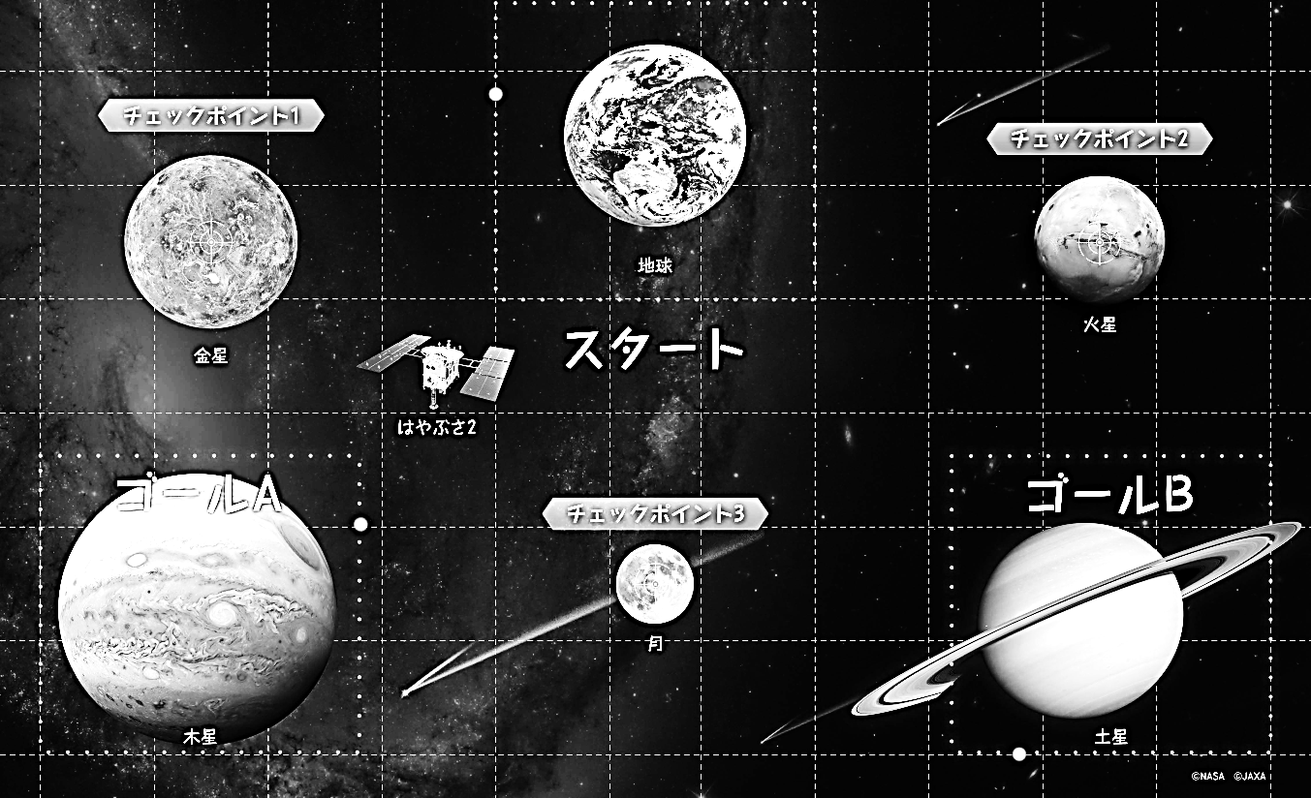
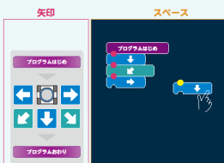
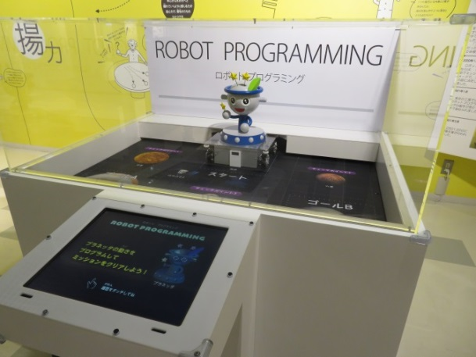
小学校６年生
・矢印の向きは、たて、よこ、ななめの３種類 ・プラネッタくんは、矢印１つで１マス動く

プラネッタくん
タッチパネル
問題12

「ロボットプログラミング」では、タッチ
パネルを使って、ロボットのプラネッタくんの
動きをプログラミングして、ゴールまで上手に
誘導します。

プラネッタくんは最初、下の地図の地球に
います。（地球や木星の周りの点々で囲まれ
ている大きさが、プラネッタくんが乗ってい
る乗り物の大きさを表しています）
ゴールAの木星にたどりつくためにはいく
つかの方法があります。その中で、チェック
ポイントを気にせず最短でゴールを目指すの
に必要な矢印ブロックの数は、何個でしょう。

個
プラネタリウム学習

問題１

日本では、太陽は（東・西・南・北）から昇り、
（東・西・南・北）を通って（東・西・南・北）へしずむ。

問題２
星には、明るさや色にちがいは（ ある ・ ない ）。

問題３
一番明るい星を（ 一番 ・ 一等 ・ 特別 ）星と呼ぶ。

問題４
時間がたつと、
星の位置は （ 変わる ・ 変わらない ）。
星のならびは（ 変わる ・ 変わらない ）。

問題５
月の輝いている側には（ ）がある。

問題６
月の形が、日によって変わって見えるのはどうしてでしょう。


小学校３年生

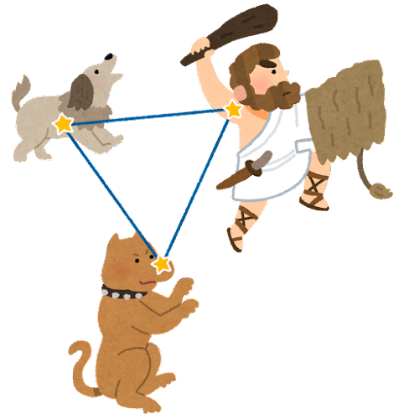
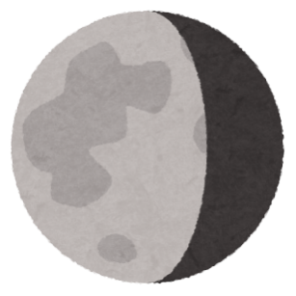


小学校６年生
小学校６年生
小学校４年生
小学校４年生
小学校４年生
？

